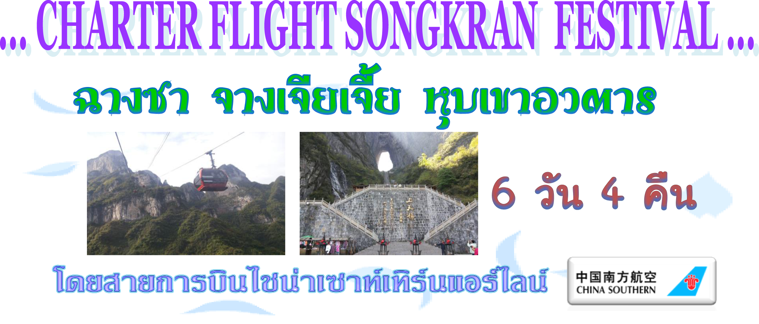

“มหัศจรรย์มรดกโลก จ า ง เ จี ย เ จี้ ย” ภูเขาลอยฟ้าฮัลเลลูย่าห์ใน “อ ว ต า ร”
นั่งกระเช้าขึ้นภูเขาเทียนเหมินซาน - ชมโชว์จิ้งจอกขาว
ถ้ำพญามังกร- ล่องทะเลสาบเป่าเฟิงหู
เขาเทียนจื่อซาน - สวนจอมพลเฮ่อหลง - สะพานใต้ฟ้าอันดับหนึ่ง
เขาหวงซือจ้าย – ลำธารแส้ทอง - ช้อปปิ้งถนนหวางซิง

9-14 เมษายน 58 ราคาเพียง 25,900 บาท
10-15 เมษายน 58 ราคาเพียง 27,900 บาท

วันแรก กรุงเทพ – ท่าอากาศยานสุวรรณภูมิ (–/–/–)
23.30 น. พร้อมกันที่ สนามบินสุวรรณภูมิ ชั้น 4 อาคารผู้โดยสารขาออก ประตู....เคาน์เตอร์สายการบิน CZ โดยมีเจ้าหน้าที่ของบริษัทฯ คอยต้อนรับและอำนวยความสะดวก
วันที่สอง สนามบินสุวรรณภูมิ – ฉางซา – จางเจียเจี้ย – เทียนเหมินซาน (B/L/D)
03.10 น. เหิรฟ้าสู่ เมืองฉางซา โดยสายการบิน China Southern Airline เที่ยวบินที่ CZ667 (เวลาโดยประมาณ)
07.10 น. ถึงสนามบินเมืองฉางซาเมืองหลวงของมณฑลหูหนานหลังผ่านพิธีการตรวจคนเข้าเมืองแล้ว นำท่านเดินทางเข้าตัวเมืองฉางซา
เช้า บริการอาหารเช้า ณ ภัตตาคาร
หลังจากนั้นนำท่านเดินทางสู่ จางเจียเจี้ย ซึ่งตั้งอยู่ทางตะวันตกเฉียงเหนือของมณฑลหูหนาน (อยู่ในเขตเมืองอู่หลิงหยวน) จางเจียเจี้ยได้ถูกประกาศให้เป็นเขตอนุรักษ์อุทยานแห่งชาติในปี ค.ศ.1982 ด้วยความสวยงามของยอดเขาที่ตั้งตระหง่านกว่า 3,000 ยอด รวมทั้งมี ลำธาร ถ้ำ น้ำตกมากมาย ทำให้สถานที่แห่งนี้ได้รับการประกาศให้เป็นมรดกโลกปี 1992
กลางวัน บริการอาหารกลางวัน ณ ภัตตาคาร
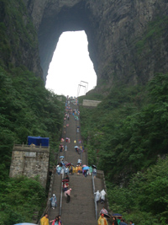
นำท่าน นั่งกระเช้า ขึ้นสู่เขา เทียนเหมินซาน ซึ่งมีความยาวถึง 7.5 กิโลเมตร ใช้เวลา 40 นาที ท่านจะได้นั่งกระเช้าชมความงามของภูเขา ภูผา นับร้อยรูป ยอดเขาที่สูงเสียดฟ้าและสวยงามแปลกตา นำท่านชมวิวทิวทัศน์ริมหน้าผาที่มองเห็นยอดเขาสลับซับซ้อนมากมาย จากนั้นชมเส้นทาง 99 โค้งสู่ ถ้ำเทียนเหมิน หรือเรียกว่า ถ้ำประตูสวรรค์ เป็น 1 ใน 4 ของภูเขาที่สวยของประเทศจีน ประตูสวรรค์นี้นี้มีความสูง 131.5 เมตร ความกว้าง 57 เมตร ความลึก 60 เมตร เมื่อท่านมาถึงถ้ำประตูสวรรค์ ท่านจะได้ขึ้นขั้นบันได 999 ขั้น สู่ ภูเขาประตูสวรรค์ ถ่ายรูปชมความงาม ซึ่งเคยมีชาวรัสเซีย ได้ขับเครื่องบินเล็ก ลอดผ่านช่องภูเขาประตูสวรรค์มาแล้ว
เย็น บริการอาหารเย็น ณ ภัตตาคาร
พักที่ BAIWAY HOTEL ระดับ 4 ดาว หรือเทียบเท่า
วันที่สาม จินเปียซี (ลำธารแส้ทอง) – หวงซือจ้าย (B/L/D)
เช้า บริการอาหารเช้า ณ โรงแรมที่พัก
จากนั้นนำท่านสู่อุทยานแห่งชาติเพื่อเที่ยวชม จินเปียนซี หรือ ลำธารแส้ทอง ซึ่งเป็นลำธารที่ไหลวนไปตามช่องเขาและชะง่อนผาสูงชันเข้าไปกลางภูเขาวงกตด้วยระยะ ทางยาว 7.5 ก.ม ลำธารแซ่ทอง มีน้ำในลำธารมีสีเขียวใสปราศจากมลภาวะสองฝั่งน้ำจะมี ภูเขาหินรูปร่างสวยแปลกตาตั้งตระหง่านเรียงรายเป็นล้วนสวยงาม อย่างที่ท่านไม่เคยเห็นจากที่ใดมาก่อน
กลางวัน บริการอาหารกลางวัน ณ ภัตตาคาร
นำท่านนั่งกระเช้าลอยฟ้าสู่ เขาสิงโตเหลือง “หวงซือจ้าย” ซึ่งเป็นยอดเขาที่สูงที่สุด เทือกเขาแห่งนี้มีเนื้อที่กว่า 83,000 ไร่ สูงกว่าระดับน้ำทะเล 1,300 เมตร ที่เขาสิงโตเหลืองนี้มีจุดชมวิวที่เรียงรายลดหลั่นไปตามแนวหน้าผา ที่นี่คือบริเวณธรรมชาติมหัศจรรย์แห่งหนึ่งของจีน ภาพของยอดเขาวงกตเทียมเมฆ “จางเจียเจี้ย” ปรากฏอยู่เบื้องหน้า มียอดเขาสูงนับไม่ถ้วนโผล่ขึ้นมาบางลูกมีลักษณะคล้ายบอนไซ บางลูกมีรูปร่างเหมือนดาบเล่มมหึมาปักอยู่ทั่วไป ชมยอดเขาประตูสาวพรหมจรรย์ ยอดเขาประตูศักดิ์สิทธิ์ ยอดเขาหนังสือสวรรค์ เขาเสาเข็มมหัศจรรย์แห่งท้องสมุทร เขาเสาสวรรค์แห่งทิศใต้ ฯลฯ หวงซือจ้ายเป็นจุดท่องเที่ยวสุดยอด ยามที่ยอดเขานับร้อยเหล่านี้ถูกคลอเคลียด้วยหมอกบางๆ เป็นความสวยงามอันสุดพรรณนา กับทิวทัศน์ที่ท่านมองเห็นอยู่เบื้องหน้า มีผู้คนไม่น้อยเปรียบเปรยว่างดงามเหมือนอยู่ในแดนสวรรค์ ถ้ามาจางเจียเจี้ยแล้วท่านไม่ขึ้นหวงซือจ้ายก็เสมือนหนึ่งท่านมาไม่ถึง นำท่านลงจากภูเขาโดยกระเช้าลอยฟ้า
เย็น บริการอาหารเย็น ณ ภัตตาคาร
จากนั้นนำท่านเข้าพักที่ TIANZI HOTEL ระดับ 4 ดาว หรือเทียบเท่า
วันที่สี่ จางเจียเจี้ย – ภาพเขียนสิบลี้– เทียนจื่อซาน – สวนจอมพลเฮ่อหลง – สะพานอันดับหนึ่งใต้ฟ้า –โชว์จิ้งจอกขาว (B/L/D)
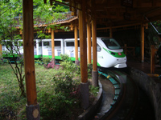
เช้า บริการอาหารเช้า ณ โรงแรมที่พัก
จากนั้นนำท่านเดินทางสู่ ภาพเขียนสิบลี้ นั่งรถรางไฟฟ้า สู่จุดชมวิว ภาพเขียนสิบลี้เป็นการชมวิวทิวทัศน์จากเชิงเขาของภูเขาเทียนจื่อซาน จากนั้นนำท่านเดินทางขึ้นลิฟท์แก้วสู่ เขาเทียนจื่อซาน (เขาจักรพรรดิ์) ชมทิวทัศน์อันสวยงามของชะง่อนผาอันสูงชันและป่าหินรูปลักษณะต่าง ๆ นำท่านเที่ยวชมทิวทัศน์ที่ สวนจอมพลเฮ่อหลง ซึ่งได้รับการจัดตั้งเพื่อเป็นเกียรติแก่ นายพลเฮ่อหลงแห่งพรรคคอมมิวนิสต์ ซึ่งมีถิ่นกำเนิดอยู่ในบริเวณนี้ จากจุดชมวิวนี้ท่านสามารถมองเห็นยอดเขาและหินแปลกตามากมาย ปกคลุมไปด้วยเมฆหมอกและพฤกษานาๆ พันธุ์ชม เขาพู่กันจักรพรรดิ สวนสวรรค์ สะพานอมตะ
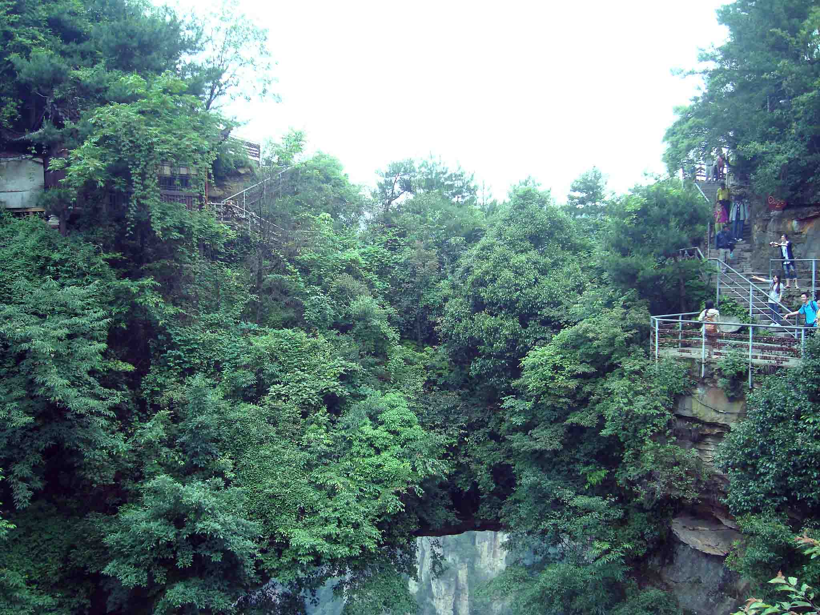
กลางวัน บริการอาหารกลางวัน ณ ภัตตาคาร
นำท่านเที่ยวชม สะพานอันดับหนึ่งใต้ฟ้า ( เทียนเสี้ยตี้อี้เฉียว) มีทิวทัศน์ที่สวยงามและเคยเป็นสถานที่ถ่ายทำภาพยนตร์ชื่อดังหลายเรื่อง ท่านจะได้ตื่นตาตื่นใจกับทิวทัศน์ธรรมชาติที่สวยงามแสนประทับใจ จากนั้นนำท่านลงลิฟท์แก้ว
เย็น บริการอาหารเย็น ณ ภัตตาคาร นำท่านดู โชว์จิ้งจอกขาว ซึ่งเป็นโชว์กลางแจ้งที่สวยงามและยิ่งใหญ่ของเมืองจางเจียเจี้ย ที่มีความอลังการสวยงามยิ่ง
จากนั้นนำท่านเข้าพักที่ TIANZI HOTEL ระดับ 4 ดาว หรือเทียบเท่า
วันที่ห้า ล่องเรือทะเลสาบเป่าเฟิงหู – ถ้ำพญามังกร (B/L/D)
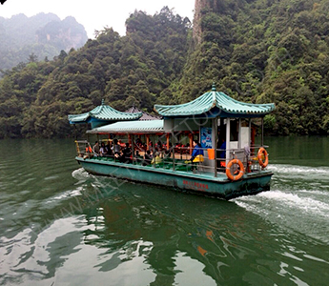
เช้า บริการอาหารเช้า ณ โรงแรมที่พัก
จากนั้นนำท่าน ล่องเรือทะเลสาบเป่าเฟิ่งหู ทะเลสาบที่ตั้งอยู่บนช่องเขาสูง รายล้อมด้วยยอดขุนเขาและพรรณไม้นานาชนิด ชมทัศนียภาพอันสวยงามยามเช้าที่เต็มไปด้วยสายหมอกที่ตัดกับสายน้ำที่ใสสะอาดในทะเลสาบ ให้ท่านได้พักผ่อน ถ่ายรูปกันตามอัธยาศัย
กลางวัน บริการอาหารกลางวัน ณ ภัตตาคาร
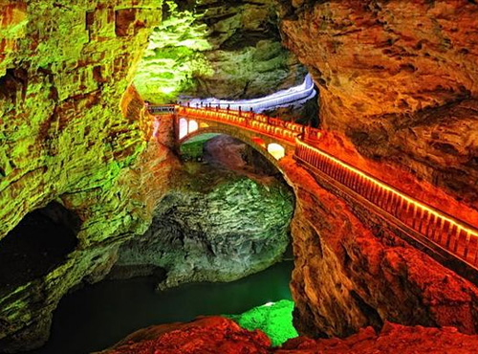
หลังอาหาร นำท่านชม ถ้ำหลงหวังต้ง (ถ้ำพญามังกร) ถ้ำที่ใหญ่และสวยงามที่สุดจางเจียเจี้ย มีความสูง 50 เมตร กว้าง 80 เมตร ยาว 30 กิโลเมตร ภายในมีหินงอกหินย้อยอันสวยงาม มีเสาหลักมังกรและสระพญามังกร อันน่าพิศวง
เย็น บริการอาหารเย็น ณ ภัตตาคาร
พักที่ TIANZI HOTEL ระดับ 4 ดาว หรือเทียบเท่า
วันที่หก จางเจียเจี้ย – ฉางซา - ถนนคนเดิน – กรุงเทพ ฯ (B/L/D)
เช้า บริการอาหารเช้า ณ โรงแรมที่พัก
นำท่านเดินทางสู่เมืองฉางซา
กลางวัน บริการอาหารกลางวัน ณ ภัตตาคาร
จากนั้นนำท่านเดินทางสู่ ถนนคนเดินหวงซิง ให้ท่านได้อิสระช้อปปิ้ง เพื่อเลือกซื้อสินค้าหลากหลายชนิดสำหรับซื้อเป็นของฝากและของที่ระลึกแก่คนที่รักทางบ้าน
เย็น บริการอาหารเย็นที่ภัตตาคาร หลังอาหารนำท่านเดินทางไปยังสนามบิน
23.50 น. เดินทางกลับสู่ กรุงเทพฯ สายการบิน China Southern Airline เที่ยวบินที่ CZ667 (เวลาโดยประมาณ)
02.10 น. ถึง ท่าอากาศยานสุวรรณภูมิ โดยสวัสดิภาพ
--------------------------- ขอบคุณทุกท่านที่ใช้บริการ ---------------------------
เนื่องจากป็น CHARTER FLIGHT เวลาโดยประมาณ เวลาอาจมีการเปลี่ยนแปลง โปรดสอบถามกับเจ้าหน้าที่อีกทีนะคะ
*** ราคาตั๋ว , ภาษีสนามบิน หรือ ค่าทัวร์ อาจมีการเปลี่ยนแปลงโดยไม่แจ้งให้ทราบล่วงหน้า ***
หมายเหตุ : ตามนโยบายของรัฐบาลจีน ร่วมกับการท่องเที่ยวแห่งเมืองจีน ทุกเมือง กำหนดให้มีการประชาสัมพันธ์สินค้าพื้นเมืองให้นักท่องเที่ยวทั่วไปได้รู้จัก ในนามของร้านรัฐบาล คือ ร้านหยก , ร้านยาจีน ,ร้านผ้าไหม , ร้านชา ซึ่งจำเป็นต้องบรรจุในโปรแกรมทัวร์ ด้วย เพราะมีผลกับราคาทัวร์ จึงเรียนให้กับนักท่องเที่ยวทุกท่านทราบว่า ร้านรัฐบาลทุกร้านจำเป็นต้องรบกวนทุกท่านแวะชม ซื้อหรือไม่ซื้อขึ้นอยู่กับความพอใจของลูกค้าเป็นหลัก ไม่มีการบังคับใด ๆ ทั้งสิ้น
อัตราค่าบริการ
กำหนดการเดินทาง | ผู้ใหญ่พักห้องละ 2-3 ท่าน | เด็กอายุต่ำกว่าสิบสองขวบ | พักเดี่ยว
9-14 เม.ย. 58 | 25,900 บาท | 25,900 บาท | 5,500 บาท
10-15 เม.ย. 58 | 27,900 บาท | 27,900 บาท | 5,500 บาท

อัตราค่าบริการนี้รวม
• ค่าตั๋วเครื่องบิน กรุงเทพ ฯ – ฉางซา – กรุงเทพฯ // • ค่าภาษีสนามบินทุกแห่ง // • ค่าโรงแรมที่พัก 4 คืน (พักห้องละ 2 ท่าน) // • ค่าอาหารตามที่ระบุไว้ในรายการ // • ค่าพาหนะที่ใช้ในการเดินทางท่องเที่ยว ตามที่ระบุในรายการ // • ค่าประกันอุบัติเหตุในวงเงิน 1,000,000 บาท ในระหว่างการเดินทางทั้งนี้ย่อมอยู่ในข้อจำกัดที่มีการตกลงไว้กับบริษัทประกัน// • ค่ามัคคุเทศก์ท้องถิ่นนำเที่ยว (พูดไทย) // • ค่าน้ำหนักสัมภาระขึ้นเครื่องคนละ 20 กิโลกรัม // • ค่ามัคคุเทศก์ไทยนำเที่ยวตลอดการเดินทาง // • ค่าวีซ่าเข้าประเทศจีน
ค่าบริการนี้ไม่รวม
+ ค่าทิปมัคคุเทศก์จีนและคนขับรถ (ไกด์+คนขับรถจีน+หัวหน้าทัวร์ วันละ 30 หยวน // 5 วัน เท่ากับ 150 หยวนต่อท่าน)
+ค่าใช้จ่ายส่วนตัว อาทิ มินิบาร์,ซักรีด, โทรศัพท์,พาหนะเดินทางนอกเหนือจากที่ระบุในรายการทัวร์
การสำรองที่นั่ง
1.ส่งหนังสือเดินทาง และวางเงินมัดจำท่านละ 10,000 บาท
2.ส่วนที่เหลือทั้งหมดชำระก่อนเดินทางอย่างน้อย 15 วัน
เอกสารเดินทาง
1.หนังสือเดินทางที่มีอายุการใช้งานเหลือไม่น้อยกว่า 6 เดือน (นับจากวันเดินทาง)
2.หนังสือเดินทางควรมีหน้าว่าง ๆ สำหรับประทับตราวีซ่าและตราเข้า-ออก อย่างน้อย 2 หน้าเต็ม
3.รูปถ่ายสีหน้าตรง มีพื้นหลังสีฟ้าขนาด 2 นิ้ว จำนวน 2 ใบ ต้องไม่ใช่รูปสติ๊กเกอร์ หรือ รูปพริ้นซ์คอมพิวเตอร์ (รูปใหม่ถ่ายไม่เกิน 6 เดือน)
4. เด็กอายุต่ำกว่า 18 ปี ใช้สำเนาทะเบียนบ้าน และสูติบัตรหรือบัตรประชาชนประกอบด้วย
5.กรุณาส่งเอกสารล่วงหน้าอย่างน้อย 20 วัน
เงื่อนไขการให้บริการ
- เที่ยวบิน,ราคาและรายการท่องเที่ยวสามารถเปลี่ยนแปลงได้ตามความเหมาะสมโดยคำนึงถึงผลประโยชน์ของผู้เดินทางเป็นสำคัญ
- หนังสือเดินทางต้องมีอายุเหลือใช้งานไม่น้อยกว่า 6 เดือน และบริษัทฯ รับเฉพาะผู้มีจุดประสงค์เดินทางเพื่อท่องเที่ยวเท่านั้น
(หนังสือเดินทางต้องมีอายุเหลือใช้งานไม่น้อยกว่า 6 เดือน บริษัทฯ ไม่รับผิดชอบหากอายุเหลือไม่ถึงและไม่สามารถเดินทางได้)
- ทางบริษัทฯ จะไม่รับผิดชอบใด ๆ ทั้งสิ้น หากเกิดกรณีความล่าช้าจากสายการบิน, การประท้วง, การนัดหยุดงาน, การก่อจลาจล หรือกรณีท่านถูกปฏิเสธการเข้าหรือออกเมืองจากเจ้าหน้าที่ตรวจคนเข้าเมือง หรือ เจ้าหน้าที่กรมแรงงานทั้งจากไทยและต่างประเทศ ซึ่งอยู่นอกเหนือความรับผิดชอบของบริษัทฯ
- ทางบริษัทฯ จะไม่รับผิดชอบใด ๆ ทั้งสิ้นหากท่านใช้บริการของทางบริษัทฯ ไม่ครบอาทิ ไม่เที่ยวบางรายการ, ไม่ทานอาหารบางมื้อ เพราะค่าใช้จ่ายทุกอย่างทางบริษัทฯ ได้ชำระค่าใช้จ่ายให้ตัวแทนต่างประเทศแบบเหมาจ่ายขาด ก่อนเดินทางเรียบร้อยแล้วเป็นการชำระเหมาขาด
- ทางบริษัทฯ จะไม่รับผิดชอบใด ๆ ทั้งสิ้น หากเกิดสิ่งของสูญหายจากการโจรกรรม และ/หรือเกิดอุบัติเหตุที่เกิดจากความประมาทของ นักท่องเที่ยวเอง หรือในกรณีที่กระเป๋าเกิดสูญหายหรือชำรุดจากสายการบิน
- กรณีที่การตรวจคนเข้าเมืองทั้งที่กรุงเทพฯ และในต่างประเทศปฏิเสธมิให้เดินทางออกหรือเข้าประเทศที่ระบุในรายการเดินทาง บริษัท ฯ ขอสงวนสิทธิ์ที่จะไม่คืนค่าบริการไม่ว่ากรณีใด ๆ ทั้งสิ้น
- ตั๋วเครื่องบินเป็นตั๋วราคาพิเศษกรณีที่ท่านไม่เดินทางพร้อมคณะไม่สามารถนำมาเลื่อนวันหรือคืนเงินและไม่สามารถเปลี่ยนชื่อได้
- เมื่อท่านตกลงชำระเงินไม่ว่าทั้งหมดหรือบางส่วนผ่านตัวแทนของบริษัทฯ หรือชำระโดยตรงกับทางบริษัทฯ ทางบริษัทฯ จะถือว่าท่าน ได้ยอมรับในเงื่อนไขข้อตกลงต่าง ๆ ที่ได้ระบุไว้ข้างต้นนี้แล้วทั้งหมด
- กรุ๊ปที่เดินทางช่วงวันหยุด หรือเทศกาลที่ต้องการการันตีมัดจำกับสายการบินหรือผ่านตัวแทนในประเทศหรือต่างประเทศ รวมถึงเที่ยวบินพิเศษเช่น Charter Flight, Extra Flight จะไม่มีการคืนมัดจำหรือค่าทัวร์ทั้งหมด

***ก่อนตัดสินใจจองทัวร์ ควรอ่านเงื่อนไขการเดินทางอย่างถ่องแท้ จนเป็นที่พอใจแล้วจึงวางมัดจำเพื่อประโยชน์ของท่านเอง***
เดินทางกรุณากรอกเอกสารด้านล่างนี้!!!!
**กรุณาระบุรายละเอียดทั้งหมดให้ครบถ้วน กรอกเป็นภาษาอังกฤษเท่านั้น เพื่อประโยชน์ของตัวท่านเอง**
ชื่อ-นามสกุล (ภาษาอังกฤษตัวพิมพ์ใหญ่ ตามหน้าพาสปอร์ต)
( MISS./ MRS./ MR.) NAME.....................................................................SURNAME........................................................
วัน/เดือน/ปีเกิด.....................................จังหวัด......................................ประเทศ.................................สัญชาติ.........................
หมายเลขหนังสือเดินทาง...........................................วันที่ออก...............................วันหมดอายุ...................
สถานภาพ  โสด  แต่งงาน  หม้าย  หย่า
 ไม่ได้จดทะเบียน  จดทะเบียน ชื่อคู่สมรส..........................................................................
ที่อยู่ตามทะเบียนบ้าน (ภาษาอังกฤษตัวพิมพ์ใหญ่) .................................................................................................. ...............
.................................. รหัสไปรษณีย์............................ โทรศัพท์บ้าน....................................มือถือ............................................
ที่อยู่ปัจจุบัน (กรณีไม่ตรงตามทะเบียนบ้าน / ภาษาอังกฤษตัวพิมพ์ใหญ่)…………………………………………………
..........................................................................รหัสไปรษณีย์ ............................โทรศัพท์บ้าน............................................
ชื่อสถานที่ทำงาน / สถานศึกษา (ภาษาอังกฤษตัวพิมพ์ใหญ่)..............................................................................
ตำแหน่งงาน..........................................................................................................................................................................................
ที่อยู่สถานที่ทำงาน / สถานศึกษา (ภาษาอังกฤษตัวพิมพ์ใหญ่) .............................................................................
..................................................................................รหัสไปรษณีย์ .................................โทร.............................................
(สำคัญมาก กรุณาแจ้งเบอร์ที่ถูกต้องที่สามารถติดต่อท่านได้โดยสะดวก เนื่องจากทางสถานทูตจะมีการโทรเช็คข้อมูลโดยตรงกับท่าน)
ท่านเคยเดินทางเข้าประเทศจีนหรือไม่  ไม่เคย  เคยเดินทางเข้าประเทศจีนแล้ว
เมื่อวันที่...............เดือน..................ปี.................ถึง วันที่................เดือน..................ปี.......................
ภายใน 1 ปี ท่านเคยเดินทางไปต่างประเทศหรือไม่  ไม่เคย  เคย โปรดระบุ..............................................
เมื่อวันที่............... เดือน.............ปี................... ถึง วันที่...................เดือน...............ปี............................
รายชื่อบุคคลที่สามารถติดต่อได้(ถ้าสมรสให้ใส่ชื่อสามีหรือภรรยา /ถ้าโสดให้ใส่ชื่อ บิดา หรือ มารดา พร้อมระบุความสัมพันธ์
1. (MISS. / MRS. / MR.) NAME...............................................................SURNAME.......................................................................
RELATION (ความสัมพันธ์)........................................OCCUPATION(อาชีพ).....................................TEL:......................................
2. (MISS. / MRS. / MR.) NAME...............................................................SURNAME.......................................................................
RELATION (ความสัมพันธ์)........................................OCCUPATION(อาชีพ).....................................TEL:.....................................
หมายเหตุ
** กรุณากรอกข้อมูลตามความเป็นจริง
** ถ้าเอกสารส่งถึงบริษัทแล้วไม่ครบ ทางบริษัทอาจมีการเรียกเก็บเอกสารเพิ่มเติม อาจทำให้ท่านเกิดความไม่สะดวกภายหลัง ทั้งนี้เพื่อประโยชน์ของตัวท่านเอง จึงขออภัยมา ณ ที่นี้ (โปรดทำตามระเบียบอย่างเคร่งครัด)

การชำระเงิน :
มัดจำล่วงหน้า ท่านละ 10,000 บาท
ส่วนที่เหลือ ชำระให้หมดก่อน 15 วัน ของวันออกเดินทาง
โอนมาที่ ธนาคารใด ธนาคารหนึ่ง ในบัญชีกระแสรายวัน ในนาม สมปอง เจนชัยจิตรวนิช
ธนาคาร กรุงศรีอยุธยา สาขา สี่แยกวังหิน เลขที่บัญชี 2140013280
ธนาคาร กสิกรไทย สาขา รัชดา-ห้วยขวาง เลขที่บัญชี 089-1069251
หรือ โอนมาที่ ธนาคารใด ธนาคารหนึ่ง ในบัญชีออมทรัพย์ ในนาม สมปอง เจนชัยจิตรวนิช
ธนาคาร กรุงศรีอยุธยา สาขาตลาดถนอมมิตร วัชรพล เลขที่บัญชี 479-1-08508-1
ธนาคาร ไทยพาณิชย์ สาขาย่อย เซ็นทรัลปิ่นเกล้า บัญชี ออมทรัพย์ เลขที่ 183-2 10718-9
ธนาคาร กรุงเทพ สาขาย่อย เซ็นทรัล ปิ่นเกล้า บัญชีออมทรัพย์ เลขที่ 095-0-20209-3
ธนาคาร กสิกรไทย สาขาซอย วัชรพล บัญชีออมทรัพย์ เลขที่ 796-2-09343-9

พิเศษ จากเรา
- รายการทัวร์ทั่วไป city tour ของเราจัดคงตามรูปแบบของทัวร์ทั่วไป
แต่เราได้มีการเพิ่มรายละเอียดปลีกย่อยเข้าไปอีกมากมายให้สังเกตในรายละเอียดได้เลย
- ถ่ายภาพมากกว่า 1,000 ภาพ จัดทำเป็น ซีดี แจกทุกท่าน ( กรณีกรุ๊ปใหญ่เท่านั้น)
- เที่ยวมากกว่าลึกกว่า สัมผัสถึงท้องถิ่นมากกว่า
- มีไกด์ พูดไทย ได้ มาบริการให้
- อาหาร ครบ ทุกมื้อ ตามโปรแกรม
- ราคาที่นำเสนอพิเศษสุดกว่าที่อื่น แต่มากด้วยคุณภาพกว่ามากมาย
- เราประกันอุบัติเหตุการเดินทางให้ คนละ 1,000,000 บาท

  - สมปอง ทัวร์ /
  - ใบอนุญาตประกอบธุรกิจการท่องเที่ยว เลขที่ 11 / 05588
  - Website : www.programtour.com
  - Email : jenchai624@hotmail.com
  - Chat : msn : jenchai624@hotmail.com
  - Chat : Skype : jenchai624
  - Chat : Line : ID : 0899246304
  - Office 1 : ประเทศไทย : 02-8867018-9 (ตลิ่งชัน)
  - Office 2 : ประเทศไทย : 02-9481866 (รามอินทรา )
  - Mobile : มือถือ ไทย : 089-9246304, 087-5149753,
  - Mobile : มือถือ เวียดนาม : 091-6003612

